АДМИНИСТРАЦИЯ ЛЕНИНГРАДСКОЙ ОБЛАСТИ
КОМИТЕТ ПО СОХРАНЕНИЮ КУЛЬТУРНОГО НАСЛЕДИЯ ЛЕНИНГРАДСКОЙ ОБЛАСТИ

ПРИКАЗ

«___»____________2022 г. №___________________
Санкт-Петербург

Об установлении предмета охраны объекта культурного наследия регионального значения «Могила выдающегося русского художника карикатуриста П.Е. Щербова», местонахождение: Ленинградская область, Гатчинский муниципальный район, Гатчинское городское поселение, г. Гатчина, ул. Солодухина, земельный участок № 43

В соответствии со ст. 9.2, 20, 33 Федерального закона от 25 июня 2002 года № 73-ФЗ «Об объектах культурного наследия (памятниках истории и культуры) народов Российской Федерации», п. 2.1.1 Положения о комитете по сохранению культурного наследия Ленинградской области, утвержденного постановлением Правительства Ленинградской области от 24 декабря 2020 года № 850, Положением о едином государственном реестре объектов культурного наследия (памятников истории и культуры) народов Российской Федерации, утвержденным приказом Минкультуры России от 3 октября 2011 года № 954, приказываю:
1. Установить предмет охраны объекта культурного наследия регионального значения «Могила выдающегося русского художника карикатуриста П.Е. Щербова», местонахождение: Ленинградская область, Гатчинский муниципальный район, Гатчинское городское поселение, г. Гатчина, ул. Солодухина, земельный участок № 43, принятого под государственную охрану решением Леноблисполкома от 04.09.1959 № 20-5 «О мерах улучшения охраны и пропаганды памятников культуры в районах и городах Ленинградской области», согласно приложению к настоящему приказу.
2. Комитету по сохранению культурного наследия Ленинградской области обеспечить:
- внесение соответствующих сведений в Единый государственный реестр объектов культурного наследия (памятников истории и культуры) народов Российской Федерации;
- размещение настоящего приказа на сайте комитета по сохранению культурного наследия Ленинградской области в информационно-телекоммуникационной сети «Интернет».
3. Настоящий приказ вступает в силу со дня его официального опубликования.
4. Контроль за исполнением настоящего приказа оставляю за собой.

Заместитель Председателя
Правительства Ленинградской области –
председатель комитета по сохранению
культурного наследия В.О. Цой
Приложение
к приказу комитета
по сохранению культурного наследия
Ленинградской области
от «___» _____________2022 г.
№ _________________________

Предмет охраны
объекта культурного наследия регионального значения
«Могила выдающегося русского художника карикатуриста П.Е. Щербова», местонахождение: Ленинградская область, Гатчинский муниципальный район, Гатчинское городское поселение, г. Гатчина, ул. Солодухина,
земельный участок № 43

№  п/п | Виды предмета охраны | Предмет охраны | Фотофиксация
1 | 2 | 3 | 4
1 | Объемно-пространственное решение территории: | местоположение: в границах территории городского кладбища г. Гатчины, с южной стороны церкви во имя Всех Святых;  историческое пространственное и архитектурно-композиционное решение; | 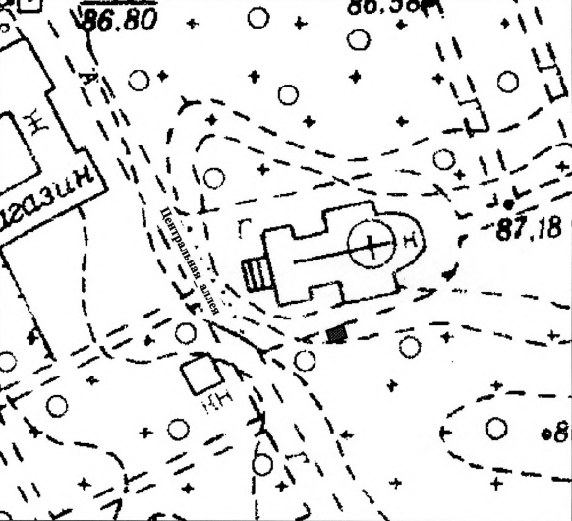
2. | Объемно-пространственное решение: | историческое местоположение памятника;  габариты, композиция памятника, отметки высот поребрика, основания и основного объема стелы;  могила обнесена металлической оградой с калиткой с северо-восточной стороны; | 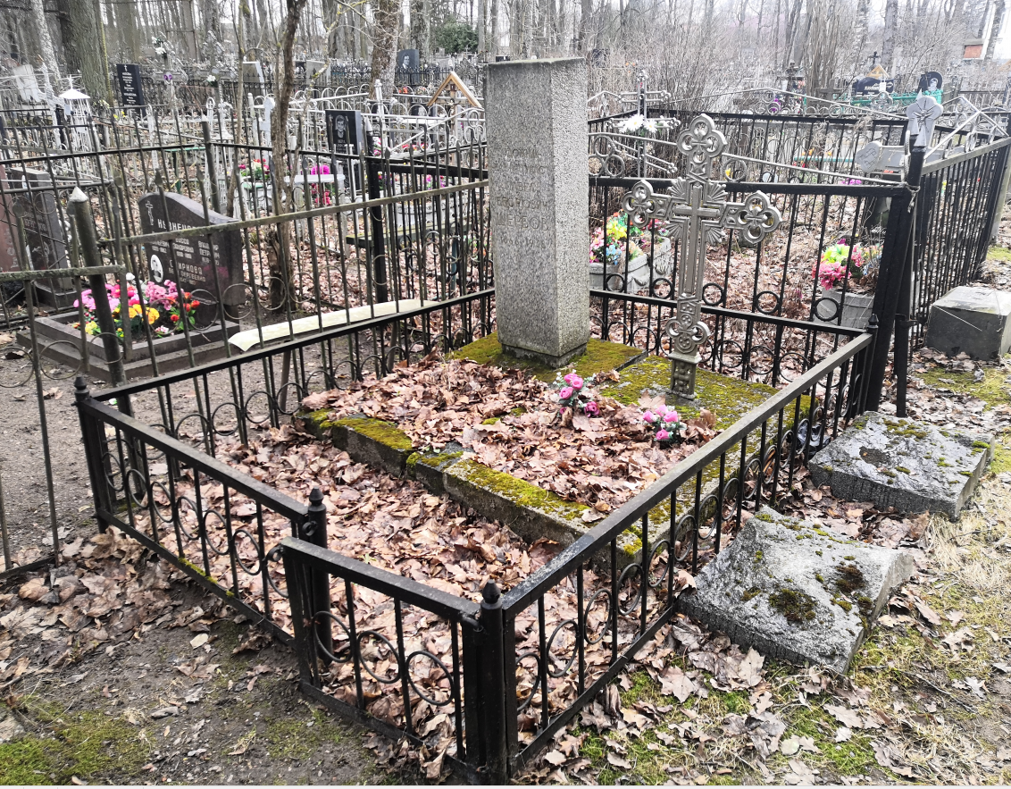
3 | Архитектурно-художественное решение, материалы конструкций: | исторические габариты, конфигурация (прямоугольная), материал (гранит) стелы, состоящей из: прямоугольного основания, основного объема стелы с поясом в нижней части;  текст на северо-восточной стороне постамента:  «ХУДОЖНИК – КАРИКАТУРИСТ ПАВЕЛ ЕГОРОВИЧ ЩЕРБОВ 1866 – 1938»,  местоположение, способ нанесения (гравировка), колористическое решение (серый цвет);  поребрик цветника:  исторические габариты, конфигурация (прямоугольная), материал (гранит); | 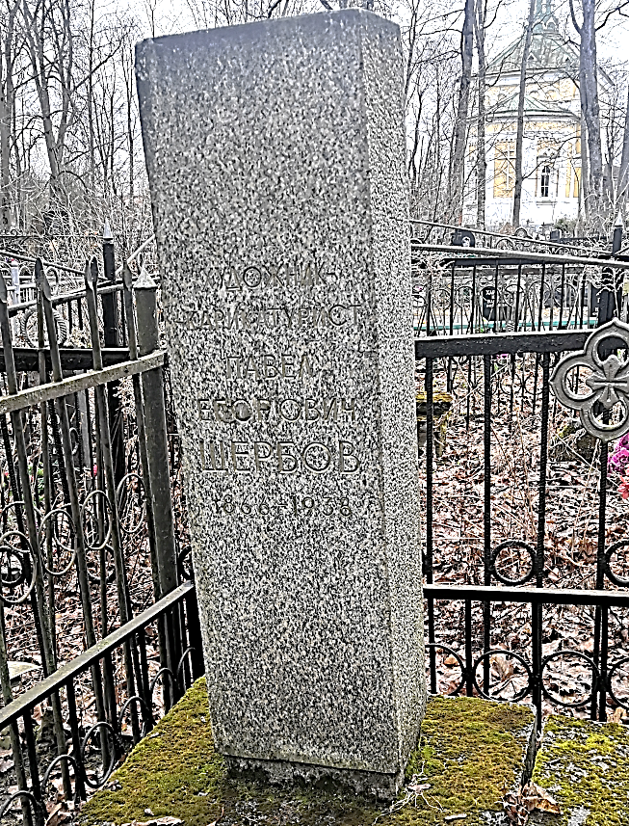  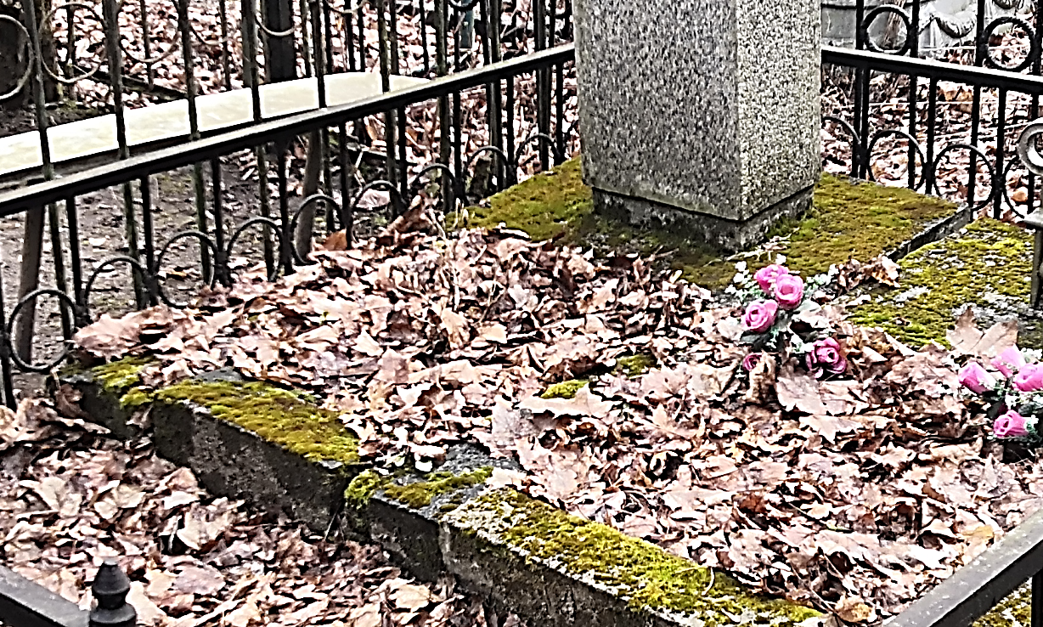

Предмет охраны может быть уточнен в процессе историко-культурных исследований, реставрационных работ.

